2012年瑞典耶夫勒大学英语授课硕士本科招生简章

瑞典简介
瑞典位于欧洲北部，总人口900万，国土面积为45万平方公里，是北欧最大的国家，社会福利制度完善，拥有高水平公共服务，风景秀美。
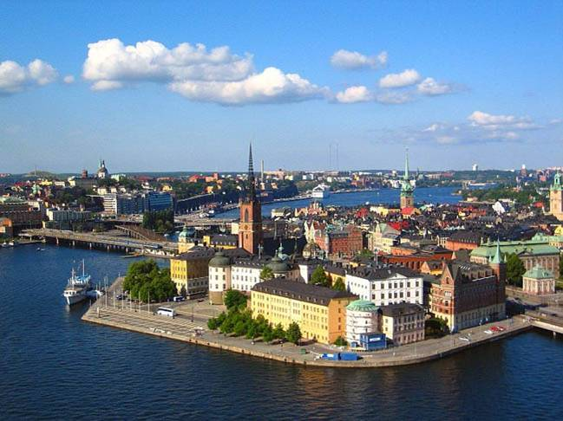
2007年全球人均GDP排名第一。《２００９－２０１０年度全球信息技术报告》中，信息技术水平排名第一，中国为37。全球竞争力排名第二。
瑞典拥有世界最具威望的学术奖项——诺贝尔奖。还有众多重要发明和革新：活动扳手、滚珠轴承、心脏起搏器、炸药、智能头盔、航空航海旅行的全球标准、高压直流输电技术、安全带、蓝牙无线通信技术、SKYPE等。还建有爱立信(Ericsson)、伊莱克斯电器(Electrolux)、沃尔沃(Volvo)、宜家居(IKEA)、ABB工业集团等世界知名企业，经济高度发达。

瑞典高等教育
瑞典共有40余所高等院校，本科学制为三年180学分，学分在欧盟国家内通用；硕士教育1-2年；博士教育一般为4年，通常需要担任一定教学任务，按科研人员待遇，领取工资。瑞典的大学以鼓励学术研究和独立思考而享誉世界，有严格的质量管控和国家级学位标准。
留学生凡在瑞典学习1年以上者，都可登记在册并取得人口号，享受公费医疗。瑞典社会安定，是全球治安状况最好的国家之一，允许打工留学生。

瑞典耶夫勒大学
瑞典耶夫勒大学位于距首都斯德哥尔摩约1.5小时车程的耶夫勒堡省首府--耶夫勒市，地理位置十分优越，是瑞典一所教学水平优秀的公立大学，现有学生1.3万名。提供大约50个专业学位和900门可选课程，覆盖在数学、自然科学、计算机科学、工程学、人文科学与社会科学、教育学、生命学等学术领域。其众多研究项目如测量学、地图学、创意软件工程、创新管理、能源系统、建筑环境以及健康促进/健康教育等，在瑞典国内首屈一指。2011秋季学年，在最受国际申请者欢迎的瑞典大学排行榜中排名第8位。
瑞典耶夫勒大学英语授课项目优势
- 相比英美等国，学费较低，本科3年总学费在26万人民币左右，硕士1-2年，每年学费大约是7.6万元；2012年瑞典政府还提供了6千万克郎的奖学金可供留学生申请
- 签证通过率高，可达99%；
- 无英语雅思或托福成绩的学生，可参加4月底在中国举行的耶夫勒大学英语入学考试，包括笔试和口试，本科项目加试数学。通过即可获得录取通知书。
- 生活学习无语言障碍。瑞典大多数人会讲英语，所以只要有一定的英语基础与当地人沟通不存在问题；
- 享受瑞典医疗系统的国民待遇；
- 自然环境优美卓越，社会稳定、安全，可以便利地畅游属于欧盟的每一个国家，体验浓厚的欧洲文化与风情。

★ 硕士英语授课项目
专业及学制
1、工业经济管理与物流（Industrial Management& Engineering），一年；
2、能源系统（Energy System），学制一年；
3、工商管管理学硕士（Business Administration）学制一年；
4、地球空间物理（Geomatics），学制一年；
5、电子工程（Electronic Engineering），学制两年。
录取条件
- 即将获得本科学历的大学本科四年级学生或已获得本科学历的往届本科毕业生、在校硕士学生。
- 具有良好的英语水平，需提供四六级英语考试证书。无雅思或托福成绩的学生，需通过耶夫勒大学4月底在中国举行的英语入学考试，包括笔试和口试。
- 有相应的经济能力，能承担在瑞典学习期间的费用。

★ 3+1+1本硕连读英语授课项目
专业： 物流与创新管理(Logistics and Innovation)
工商管理（Business Administration）
计算机科学（Computer Science）
录取条件：
- 已经修完三年上述专业或相近专业课程的学生
- 通过耶夫勒大学在中国组织的英语笔试和口语考试，能适应英语授课。
- 有相应的经济能力，能承担在瑞典学习期间的费用。

★本科英语授课项目
专业：1、计算机科学 2、电子工程 3、能源系统
4、工业管理与物流 5、社会学
学制学位：英语教学，三年。完成学业获得学士学位。
录取条件：
- 年满17岁，具有高中以上文凭（应届毕业生提供2012.08前可获得高中毕业文凭的证明材料）
- 通过耶夫勒大学在中国组织的数学笔试、英语笔试和口语考试。
- 有相应的经济能力，能承担在瑞典学习期间的费用。

统一申请、面试和录取时间
申请：3月开始至4月底
面试：4月底
录取：5月初
签证：6月10日-6月25日
行前培训：7月
入学：8月底

项目相关费用
- 项目费：不超过15000元。
包括申请材料评审、面试、办理护照签证服务、签证费、生活及学习计划等出国前各项咨询和培训，在瑞典的住房安排、学籍注册等协调服务。
- 国际差旅费：5000-8000元RMB（参考价）。
- 各专业学费(每年两个学期，本硕连读参考相应专业学费。1 瑞典克朗SEK= 1.0378 人民币)。
Bachelor´s Programmes:Programmes 本科项目（三年） | Semester 1 | Total Fee
Computer Science, 180 HE credits计算机科学 | 42000 SEK | 255000 SEK
Electronics, 180 HE credits电子工程 | 42000 SEK | 255000 SEK
Energy Systems, 180 HE credits能源系统 | 42000 SEK | 255000 SEK
Industrial Management and Logistics, 180 HE credits  工业管理与物流 | 41000 SEK | 248000 SEK
Social Work, Specialisation International Social Work, 210 HE credits社会学 | 35000 SEK | 245000 SEK
Master´s Programmes:Programmes 硕士项目 | Semester 1 | Total Fee
Business Administration (MBA): Business Management, 60 HE creditsMBA项目（一年） | 38000 SEK | 76000 SEK
Energy Systems, 60 HE credits能源系统（一年） | 45000 SEK | 90000 SEK
Geomatics, 60 HE credits地球空间地理(一年） | 45000 SEK | 90000 SEK
Management of Logistics and Innovation, 60 HE credits  物流管理与创新（一年） | 45000 SEK | 90000 SEK
Electronics/Telecommunications, 120 HE credits  电子工程（两年） | 45000 SEK | 180000 SEK
- 生活费参考价(RMB)：单人间2800-3000元/月每人，双人间1500-1800元/月每人；
餐费1200-1800元/月；交通费50-100元/月；健康保险费
500-1000元/年等。
- 另外，还可以申请瑞典政府奖学金。

详情咨询董老师67698118,67698778，或外办62506858
邮箱：zutco@hotmail.com hneaie@hneaie.com

